Megjegyzés
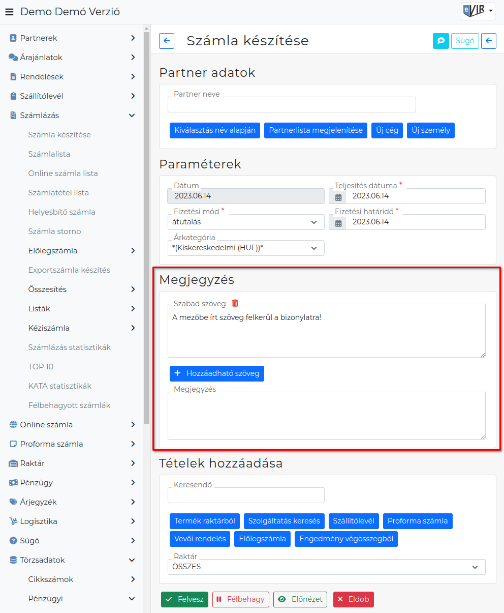
A bizonylatra kerülő megjegyzést lehet itt feltüntetni.
Ha nincs kitöltve, akkor a bizonylaton nem jelenik meg a megjegyzés mező.
A bizonylaton a mező mérete dinamikusan változik, ha sok a megjegyzés, akkor akár szinte az egész bizonylatot is elfoglalhatja.
Ez a megjegyzés teljesen független a bizonylat tételeihez írható megjegyzésektől.

Megjegyzés sablonok
Léteznek előre meghatározható megjegyzés minták (sablon), amelyeket a Törzsadatok → Pénzügyi → Megjegyzés sablon menüpontban lehet kezelni.
Ezek a beállítástól függően vagy automatikusan bekapcsolódnak, vagy a felhasználó egy gomb megnyomásával adhatja hozzá a bizonylathoz. Ilyenek lehetnek pl. a pénznemektől függő megjegyzések, cikk kategóriák megjegyzései, tételekkel kapcsolatos megjegyzések, több bankszámlaszám feltüntetése, stb.
Kapcsolódó oldalak:
- Bizonylat készítés
- Partner adatok
- Paraméterek
- Tételek hozzáadása
- Funkció gombok
- Pénzügyi törzsadatok

